Asistenţa judiciară reciprocă în materie penală
Culegere de speţe – Ghid pentru formatori

Autor:
Daniel Constantin Motoi
Judecător,
Judecătoria Sectorului 4 Bucureşti, Tribunalul Bucureşti

Cuprins

A. Cazuri 1
I. Prezentarea cazurilor 1
II. Speţă; Întrebări 2

B. Informaţii suplimentare pentru formatori cu privire la cazuri 3

C. Abordarea metodologică 4
I. Ideile generale şi temele principale 4
II. Grupuri de lucru şi structura seminarului 4
III. Materiale suplimentare 5

D. Rezolvări 6

Asistenţa judiciară reciprocă în materie penală
A. I. Prezentarea cazurilor:
1. O autoritate judiciară spaniolă doreşte să audieze un martor aflat în Danemarca prin intermediul videoconferinţei.
Ce instrument legal trebuie să folosească?
2 O autoritate judiciară bulgară doreşte să audieze un martor aflat în Irlanda prin intermediul conferinţei telefonice.
Ce instrument legal trebuie să folosească?
3. O autoritate judiciară germană doreşte să audieze un expert aflat în Grecia prin intermediul videoconferinţei.
Ce instrument legal trebuie să folosească?
4. O autoritate judiciară franceză doreşte să audieze un expert aflat în România prin intermediul conferinţei telefonice.
Ce instrument legal trebuie să folosească?
5. O autoritate judiciară croată doreşte să citeze un inculpat în Danemarca.
Ce instrument legal trebuie să folosească?
6. O autoritate judiciară irlandeză doreşte să citeze un martor în Grecia.
Ce instrument legal trebuie să folosească?
7. O autoritate judiciară română doreşte să audieze un martor aflat în Georgia prin intermediul videoconferinţei.
Ce instrument legal trebuie să folosească?
8. O autoritate judiciară bulgară doreşte să citeze un martor în Norvegia.
Ce instrument legal trebuie să folosească?
9. O autoritate judiciară germană doreşte să audieze un martor aflat în Elveţia prin intermediul videoconferinţei.
Ce instrument legal trebuie să folosească?

A. II. Speţa:
Parchetul de pe lângă Judecătoria Arad efectuează urmărirea penală într-o cauză având ca obiect săvârşirea a 3 infracţiuni de furt calificat săvârşite în perioada 20.12.2019-24.02.2020 în vestul ţării (dosar penal nr. 5440/P/2019). Infracţiunile au fost săvârşite în diferite parcări de pe autostrada A3, bunurile fiind sustrase în timpul nopţii de către 2 suspecţi. În cursul urmăririi penale, procurorul român a identificat un conducător auto din Danemarca, martor la săvârşirea uneia dintre infracţiunile de furt. De asemenea, în baza înregistrărilor video obţinute din două parcări, autorităţile judiciare române au reuşit să identifice 2 suspecţi. Unul dintre suspecţi este cetăţean irlandez, iar, în conformitate cu informaţiile primite de organele de cercetare penală, acesta locuieşte în Irlanda. Cel de-al doilea suspect este C.C. cetăţean român (născut la data de 23.12.1978), domiciliat în Arad, str. 9 Mai, jud. Arad.
Procurorul român trebuie să-l audieze prin intermediul videoconferinţei pe martorul A.B. (născut la data de 14.01.1960) care, în prezent, locuieşte în Aarhus, str. Langelandsgade, Danemarca, și nu dorește să vină în România în vederea audierii. Ulterior, procurorul român îl va audia prin intermediul videoconferinţei pe suspectul irlandez, J.H. (născut la data de 15.10.1966) care locuieşte în Dublin, str. Henry, Irlanda, acesta refuzând să se prezinte în fața autorităților române în vederea audierii.
Întrebări:
- Care este instrumentul legal aplicabil în vederea audierii martorului A.B. prin intermediul videoconferinţei? În cazul în care martorul nu poate fi audiat prin intermediul videoconferinţei, ar putea fi folosită teleconferinţa în vederea audierii acestuia?
- Este posibilă audierea suspectului J.H. prin intermediul videoconferinţei?
- Identificaţi autorităţile solicitate competente din Danemarca şi Irlanda, precum şi căile transmitere ce vor fi folosite.
- Care va fi forma cererii folosite de către autorităţile judiciare solicitante în momentul solicitării audierii prin videoconferinţă sau prin teleconferinţă?
- Completaţi cererile necesare în vederea audierii martorului şi a suspectului.
- Există vreun termen limită pentru punerea în executare a cererii de asistenţă judiciară reciprocă de către autorităţile competente solicitate?
- Care sunt dispoziţiile aplicabile pentru audierea martorului sau a suspectului?
Partea B. Informaţii suplimentare pentru formatori cu privire la cazuri
A. II. Speţa:
- Autoritatea competentă solicitantă va fi schimbată şi înlocuită de o autoritate competentă din statul membru în care seminarul va avea loc, cu excepţia Greciei, Danemarcei sau Irlandei.
- După schimbare, va fi ales un oraş din ţara în care seminarul are loc. De asemenea, suspectul C.C. va fi cetăţean al ţării în care seminarul va avea loc (va fi aleasă o adresă din ţara respectivă).
Partea C. Abordarea metodologică
- Ideile generale şi temele principale
Scopul acestui material didactic este de a familiariza personalul din instanţele judecătoreşti ale statelor membre cu instrumentele juridice aplicabile în materia cooperării judiciare internaţionale la nivel european, în vederea administrării de probe în străinătate.
Adesea, personalul din instanţele judecătoreşti nu reuşeşte să identifice şi să folosească instrumentul juridic potrivit pentru cooperarea judiciară internaţională în materie penală.
După identificarea instrumentului legal aplicabil, personalul instanţelor judecătoreşti are de îndeplinit sarcini administrative, de la completarea formularului prevăzut în dispoziţiile instrumentului legal aplicabil, identificarea autorităţii comptente căreia trebuie trimis formularul, traducerea formularului, solicitarea sau transmiterea de informaţii suplimentare privind cooperarea judiciară.
În consecinţă, următoarele aspecte vor fi analizate în cadrul seminarului:
- Elementele cheie ale procesului de asistenţă judiciară reciprocă în special cele privind audierea prin videoconferinţă sau teleconferinţă a martorilor sau a suspectului/inculpatului.
- Legătura dintre Convenţia privind asistenţa judiciară reciprocă în materie penală dintre statele membre ale Uniunii Europene şi protocolul său, Convenţia europeană din anul 1959 privind asistenţa judiciară reciprocă şi protocoalele sale, precum şi Directiva 2014/41/UE privind ordinul european de anchetă.
- Familiarizarea cu conţinutul cererii de asistenţă, precum şi cu modalitatea de completare a acesteia.
- Familiarizarea cu dispoziţiile aplicabile audierii prin videoconferinţă şi teleconferinţă a martorilor şi a suspecţilor/inculpaţilor, în condiţiile în care acestea sunt prevăzute în mai multe instrumente legale aplicabile cooperării judiciare în materie penală.
- Diverse informaţii administrative, printre care modalitatea în care o autoritate emitentă ar trebui să procedeze într-un caz concret, unde poate găsi autoritatea emitentă versiunea electronică a cererii, unde poate autoritatea emitentă identifica autoritatea competentă din statul membru executant.
- Grupuri de lucru şi structura seminarului
Seminarul va debuta cu o prezentare .ppt (15 – 20 minute) în cadrul căreia formatorul va explica câteva elemente cheie ale procesului de asistenţă judiciară reciprocă (legătura dintre asistenţa judiciară reciprocă şi instrumentele legale aplicabile recunoaşterii reciproce, cum să identifici instrumentele legale, căi de transmitere, formulare, punerea în executare, termene limită) subliniind pe scurt dispoziţiile privind audierea prin videoconferinţă şi teleconferinţă din Convenţia privind asistenţa judiciară reciprocă în materie penală dintre statele membre ale Uniunii Europene şi din cel de-al Doilea Protocol Adiţional al Convenţiei Europene din 1959 privind asistenţa judiciară reciprocă în materie penală.
Seminarul va continua cu speţele introductive, care permit participanţilor să identifice diferitele instrumente aplicabile cooperării judiciare în scopul administrării de probe cu ajutorul unui alt stat membru.
Participanţii vor fi împărţiţi în 4-6 grupe de câte 5-8 persoane şi fiecare grup va avea un laptop/calculator cu conexiune la internet.
Speţele introductive vor ajuta participanţii să înţeleagă relația dintre instrumentele legale aplicabile cooperării judiciare în materie penală, în condiţiile în care în anumite situaţii poate fi complicat.
Formatorul îi va îndruma pe participanţi astfel încât aceştia să asimileze legătura/conexiunea dintre Directiva 2014/41 a Parlamentului European şi a Consiliului din 3 aprilie 2014 privind ordinul european de anchetă în materie penală, Convenţia privind asistenţa judiciară reciprocă în materie penală dintre statele membre ale Uniunii Europene şi Convenţia europeană din 1959 privind asistenţa judiciară reciprocă în materia penală şi protocoalele sale.
Rezolvare speţelor introductive ar trebui să dureze 30 de minute. După rezolvarea acestor speţe va fi luată o pauză de 10 minute.
Speţa oferă posibilitatea înţelegerii aprofundate a mecanismului de asistenţă judiciară reciprocă şi diferenţa dintre instrumentele legale aplicabile recunoaşterii reciproce, aplicării dispoziţiilor din Convenţia privind asistenţa judiciară reciprocă în materie penală dintre statele membre ale Uniunii Europene şi Convenţia europeană din 1959 privind asistenţa judiciară reciprocă în materia penală şi protocoalele sale.
Prin soluţionarea speţelor, participanţii vor fi apţi să identifice autorităţile competente implicate în procesul de asistenţă judiciară reciprocă, să înţeleagă căile de transmitere ale cererii, aplicabilitatea termenelor limită, a regulilor şi cerinţelor impuse pentru audierea martorilor sau a suspecţilor/inculpaţilor prin intermediul videoconferinţei.
De asemenea, participanţii vor completa cererile necesare audierii martorilor şi/sau a suspecţilor/inculpaţilor în baza asistenţei judiciare reciproce. Pentru aceasta, 2-3 grupe vor completa cererea pentru audierea suspectului/inculpatului, iar celelalte 2-3 grupe vor completa cererea pentru audierea martorului.
Participanţii vor accesa site-ul RJE în secţiunea Compendium. În această secţiune, participanţii vor putea completa online cererile, ulterior le vor putea salva pe laptop în vederea listării acestora. Cererile completate vor fi verificate ulterior, împreună cu formatorul.
Rezolvarea speţei ar trebui să dureze aproximativ 2 ore şi 20 de minute.
Orice întrebări rămase ar trebui discutate în plen (pentru aprox. 5-10 minute).
Organizatorii ar trebui să formeze grupe de participanţi cu aproximativ acelaşi nivel de experienţă privind instrumentele legale aplicabile în asistenţa juridică reciprocă.
- Cerinţe suplimentare
Participanţii vor avea acces la Convenţia Europeană din 20 aprilie 1959 privind asistenţa judiciară reciprocă în materie penală şi protocoalele sale (secţiunea tratate de pe site-ul web al Consiliului Europei), Convenţia din 29 mai 2000 privind asistenţa judiciară reciprocă în materie penală dintre statele membre ale Uniunii Europene şi Directiva 2014/41/UE din 3 aprilie 2014 privind ordinul european de anchetă în materie penală (site-ul web RJE).

Partea D. Soluții
A. I. Spețele introductive:
Obținerea de probe în materie penală în domeniul Uniunii Europene poate fi realizată în două moduri: folosind instrumentele legale în conformitate cu principiul asistenţei judiciare reciproce sau instrumentele legale în conformitate cu principiul recunoaşterii reciproce.
Pentru acest lucru, cea mai importantă sarcină pentru autoritatea judiciară este identifice instrumentul legal aplicabil celor două state membre implicate în procedura de cooperare judiciară. Procedând astfel, va permite autorităţii judiciare solicitante să observe cerinţele impuse de dispoziţiile instrumentului legal aplicabil pentru ca rezultatul solicitării formulate să fie favorabil.
Identificarea instrumentului juridic aplicabil de către autoritatea judiciară emitentă nu este o chestiune de a alege sau de a opta pentru un instrument legal specific. Instrumentul legal aplicabil va fi cel în vigoare în momentul în care autoritatea judiciară solicită asistenţă judiciară de la o altă autoritate judiciară dintr-un alt stat membru al Uniunii Europene.
Pentru acest lucru, autoritatea emitentă va trebui să acorde o atenţie sporită succesiunii instrumentelor legale, în condiţiile în care acestea înlocuiesc sau completează alte instrumente juridice în legătură cu statele membre (relația cu alte instrumente legale aplicabile este, de obicei, menţionată la începutul sau finalul dispoziţiilor instrumentului legal în cauză – ex. articolul 34 al Directivei 2014/41/UE privind ordinul european de anchetă, articolul 1 al Convenţiei privind asistenţa judiciară reciprocă în materie penală dintre statele membre ale Uniunii Europene).
- De exemplu, dacă Directiva privind ordinul european de anchetă este aplicabilă, autoritatea judiciară emitentă va trebui să completeze un ordin european de anchetă şi să parcurgă procedura impusă în Directiva 2014/41/UE a Parlamentului European şi a Consiliului din 3 aprilie 2014 privind ordinul european de anchetă în materie penală.
- Dacă Directiva 2014/41/UE nu este aplicabilă într-un stat membru, autoritatea emitentă va trebui să recurgă la asistenţa judiciară reciprocă convenţională cuprinsă în instrumente legale, precum: Convenţia europeană privind asistenţa judiciară reciprocă a Consiliului Europei din 20 aprilie 1959 şi cele două protocoale adiţionale, acordurile bilaterale încheiate în conformitate cu articolul 26, Convenţia de implementare a Acordului Schengen şi Convenţia privind asistenţa judiciară reciprocă în materie penală dintre statele membre ale Uniunii Europene şi protocolul acesteia.
Anterior prezentării soluţiilor speţelor, trebuie reamintit faptul că Directiva 2014/41/UE privind ordinul european de anchetă în materie penală este instrumentul legal în vigoare după 22 mai 2017 în Uniunea Europeană, cu anumite excepţii (unor state membre nu li se aplică dispoziţiile acestui instrument legal).
Astfel cum este prevăzut în Considerente (44) şi (45) în Directiva 2014/41/UE privind ordinul european de anchetă, în concordanţă cu articolele 1 şi 2, precum şi cu articolul 4 alin. 1 lit. a din Protocolul nr. 21 cu privire la poziţia Marii Britanii şi Irlandei în ceea ce priveşte spaţiul de libertate, securitate şi justiţie anexat la TFUE şi TFUE, şi fără să contravină articolului 4 al Protocolului, Irlanda nu a transpus dispoziţiile Directivei în legislaţia naţională, iar prevederile acesteia nu îi sunt aplicabile. De asemenea, în concordanţă cu articolele 1 şi 2 din Protocolul nr. 22 cu privire la poziţia Danemarcei anexată la TUE şi la TFUE, Danemarca nu a transpus dispoziţiile Directivei în legislaţia naţională, iar prevederile acesteia nu îi sunt aplicabile.
Astfel cum a fost menţionat în art. 34 alin. 1 al Directivei 2014/41/UE privind ordinul european de anchetă în materie penală a înlocuit asistenţa judiciară reciprocă convenţională cu un sistem de cooperare bazat pe recunoaşterea reciprocă, în special, în ceea ce priveşte obţinerea de probe. În acest fel statele membre vor aplica directiva privind ordinul european de anchetă în detrimentul altor instrumente legale în vigoare în privinţa obţinerii de probe, iar acest aspect nu este o chestiune opţională pentru autoritatea judiciară emitentă.
Deşi, în conformitate cu art. 34 alin. 3 al Directivei privind ordinul european de anchetă, statele membre pot încheia sau pot continua să aplice acordurile sau înţelegerile multilaterale sau bilaterale cu alte state membre după data de 22 mai 2017, acest lucru poate fi făcut numai cu scopul de a consolida îndeplinirea obiectivelor Directivei şi pentru a contribui la simplificarea şi facilitarea procedurilor privind obţinerea de probe, cu respectarea garanţiilor impuse de dispoziţiile Directivei.
Audierea prin videoconferinţă sau alte mijloace de transmitere audio-video, precum şi audierea prin teleconferinţă sunt prevăzute în diferite instrumente legale precum:
- art. 24 şi 25 din Directiva 2014/41/UE privind ordinul european de anchetă în materie penală,
- art. 10 şi 11 ale Convenţiei din 29 mai 2000 privind asistenţa judiciară reciprocă în materie penală dintre statele membre ale Uniunii Europene,
- art. 9 şi 10 din cel de-al Doilea Protocol Adiţional al Convenţiei Europene privind asistenţa judiciară reciprocă în materie penală (Convenţia din 1959).
Dispoziţiile privind citarea le regăsim în Convenţia din 2000 (art. 5), precum şi în Convenţia din 1959 (art. 7)

Identificarea instrumentului legal aplicabil pentru literele a) – i) va stabili normele, formularele şi cerinţele care trebuie respectate de ambele state membre implicate în cooperarea judiciară.

- O autoritate judiciară spaniolă doreşte să audieze un martor, aflat în Danemarca, prin intermediul videoconferinţei. Ce instrument legal trebuie să folosească?
Spania a transpus dispoziţiile Directivei 2014/41 privind ordinul european de anchetă, însă Danemarca nu a transpus dispoziţiile Directivei în legislaţia naţională, iar prevederile acesteia nu îi sunt aplicabile potrivit Considerentelor (45) aceleiaşi Directive.
Stadiul implementării Directivei 2014/41/UE privind ordinul european de anchetă poate fi găsit pe site-ul web al RJE – www.ejn-crimjust.europa.eu în secţiunea Instrumente UE pentru cooperarea judiciară. În secţiunile tabelului o regăsim pe cea privind Stadiul implementării Directivei unde putem verifica dacă o ţară a transpus sau nu Directiva privind ordinul european de anchetă în legislaţia sa naţională.

Această mențiune înseamnă că trebuie să identificăm un instrument legal privind asistenţa judiciară reciprocă, aplicabil ambelor state membre. În exemplul dat, pentru Danemarca şi Spania sunt aplicabile dispoziţiile Convenţiei din 29 mai 2000 privind asistenţa judiciară reciprocă în materie penală între statele membre ale Uniunii Europene (audierea unui martor prin intermediul videoconferinţei este reglementată în art. 10 al Convenţiei din 2000) întrucât aceasta a fost semnată, ratificată şi este încă în vigoare în ambele state.

Tabelul conţinând detaliile ratificărilor privind Convenţia din 29 mai 2000 privind asistenţa judiciară reciprocă în materie penală între statele membre ale Uniunii Europene poate fi regăsit pe site-ul web al RJE.

Cu toate acestea, autorităţile judiciare spaniole trebuie să verifice Declaraţia făcută de Danemarca în privinţa aplicării unora dintre dispoziţiile Convenţiei din 2000. După cum se poate observa mai jos, declaraţia făcută de Danemarca se refera la neaplicarea dispoziţiilor art. 10 cu privire la audierea suspectului/inculpatului prin intermediul videoconferinţei, nefiind cazul în speţa noastră. Astfel, Convenţia din 2000 este aplicabilă pentru lit. a).

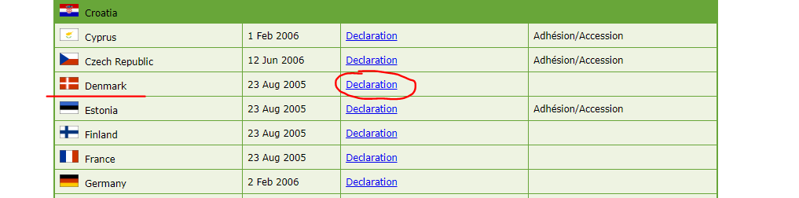

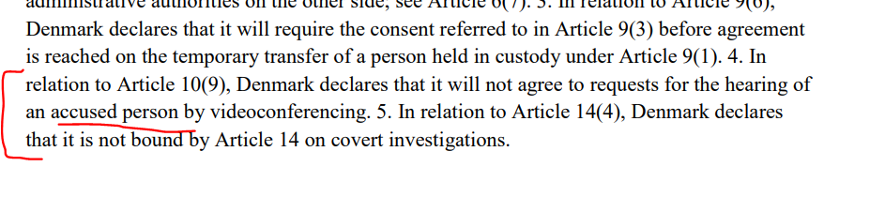
2. O autoritate judiciară bulgară doreşte să audieze un martor aflat în Irlanda prin intermediul conferinţei telefonice. Ce instrument legal trebuie să folosească?
Verificând din nou stadiul implementării, putem observa faptul că Bulgaria a transpus Directiva 2014/41 privind ordinul european de anchetă, însă Irlanda nu a transpus dispoziţiile Directivei în legislaţia naţională, iar prevederile acesteia nu îi sunt aplicabile potrivit Considerentelor (44) aceleiaşi Directive.

Această mențiune înseamnă că trebuie să identificăm un instrument legal privind asistenţa judiciară reciprocă, aplicabil ambelor state membre. În cazul nostru, pentru Danemarca şi Spania sunt aplicabile dispoziţiile Convenţiei din 29 mai 2000 privind asistenţa judiciară reciprocă în materie penală între statele membre ale Uniunii Europene (audierea unui martor prin intermediul videoconferinţei este reglementată în art. 10 al Convenţiei din 2000) întrucât aceasta a fost semnată, ratificată şi este încă în vigoare în ambele state. Convenţia din 2000 este în vigoare în Irlanda de la 23 august 2020.
Cu toate acestea, autorităţile judiciare bulgare trebuie să verifice Declaraţia făcută de Irlanda în privinţa aplicării unora dintre dispoziţiile Convenţiei din 2000. Verificând declaraţiile făcute de Irlanda putem observa faptul că niciuna dintre acestea nu face referire la aplicarea art. 10 al Convenţiei din 2000. Astfel, din nou, Convenţia din 2000 este aplicabilă pentru lit. b).

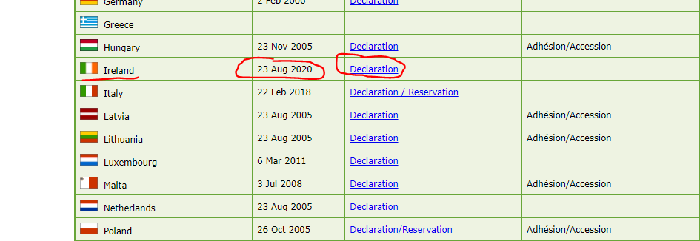

3. O autoritate judiciară germană doreşte să audieze un expert aflat în Grecia prin intermediul videoconferinţei. Ce instrument legal trebuie să folosească?
Verificând stadiul implementării Directivei 2014/41 privind ordinul european de anchetă indicat mai jos, putem observa faptul că, atât Germania, cât şi Grecia au transpus Directiva, însemnând că dispoziţiile acesteia reprezintă instrumentul legal aplicabil între cele două state membre, mai precis dispoziţiile art. 24 din Directivă.
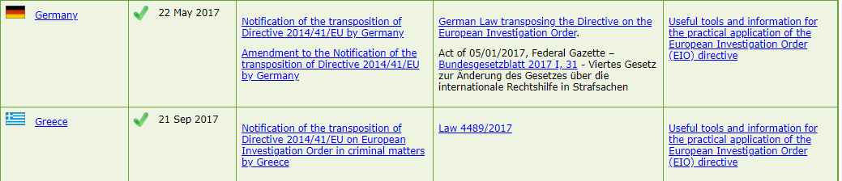

4. O autoritate judiciară franceză doreşte să audieze un expert aflat în România prin intermediul conferinţei telefonice. Ce instrument legal trebuie să folosească?
Verificând din nou stadiul implementării Directivei 2014/41 privind ordinul european de anchetă indicat mai jos, putem observa faptul că, atât România, cât şi Franţa au transpus Directiva, însemnând că dispoziţiile acesteia reprezintă instrumentul legal aplicabil între cele două state membre, mai precis dispoziţiile art. 24 din Directivă.
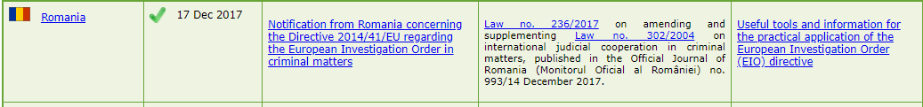

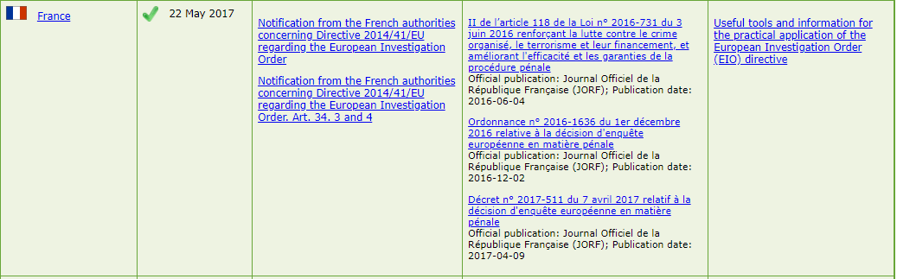

5. O autoritate judiciară croată doreşte să citeze un inculpat în Danemarca. Ce instrument legal trebuie să folosească?
În primul rând, trebuie să observăm faptul că nu este vorba despre o măsură investigativă solicitată de autoritatea judiciară croată, ceea ce însemnă că nu se regăseşte în domeniul de aplicare al Directivei 2014/41 privind ordinul european de anchetă. Astfel, nu este necesar să verificăm stadiul implementării Directivei.
Trebuie să identificăm un instrument privind asistenţa judiciară reciprocă aplicabil ambelor state membre. Fiind vorba despre două state membre ale Uniunii Europene, verificăm prima dată dacă, în ambele state, este în vigoare Convenţia din 2000 (art. 5 reglementează comunicarea actelor procedurale). În acest sens verificăm tabelul ratificărilor Convenţiei din 2000 indicat mai jos. Putem observa faptul că în Danemarca Convenţia din 2000 este în vigoare, însă Croaţia nu a ratificat-o.
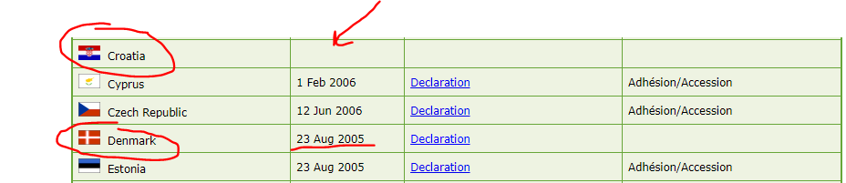

Trebuie să identificăm un alt instrument legal privind asistenţa judiciară reciprocă aplicabil ambelor state membre. Art. 7 al Convenţiei Europene privind asistenţa judiciară reciprocă în materie penală (Convenţia din 1959) reglementează comunicarea actelor procedurale şi a hotărârilor judecătoreşti – Prezentarea/citarea martorilor, experţilor sau a celor acuzați. Trebuie să verificăm dacă acest instrument legal este în vigoare în ambele state membre.
Pentru aceasta accesăm secţiunea Biroul Tratate de pe site-ul web al Consiliului Europei şi verificăm semnăturile şi ratificările Convenţiei din 1959. Lista ţărilor semnatare este valabilă aici.

Putem observa mai jos faptul că Convenţia din 1959 este în vigoare în ambele state membre. Cu toate acestea, autoritatea judiciară croată trebuie să verifice Rezervele (R) şi Declaraţiile (D) făcute de Danemarca în legătură cu aplicarea unora dintre dispoziţiile Convenţiei din 1959.
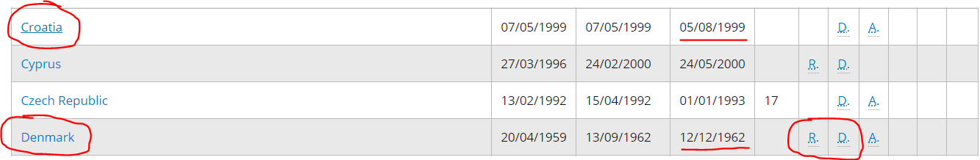

Mai jos regăsim rezervele şi declaraţiile făcute de Danemarca cu privire la modalitatea de aplicare a art. 7 al Convenţiei din 1959 (modalitate, termen limită).
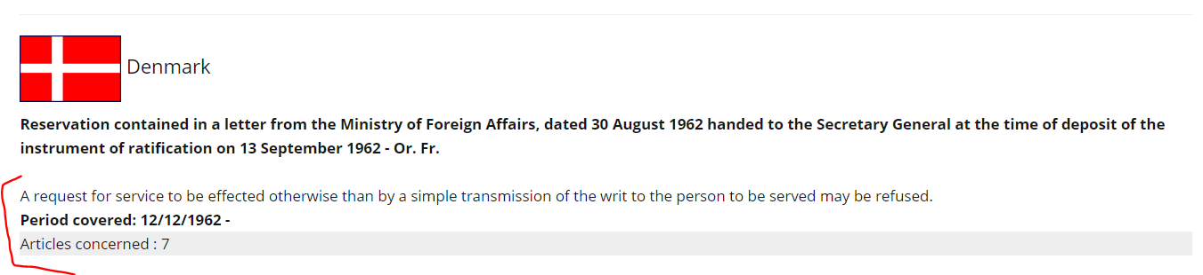
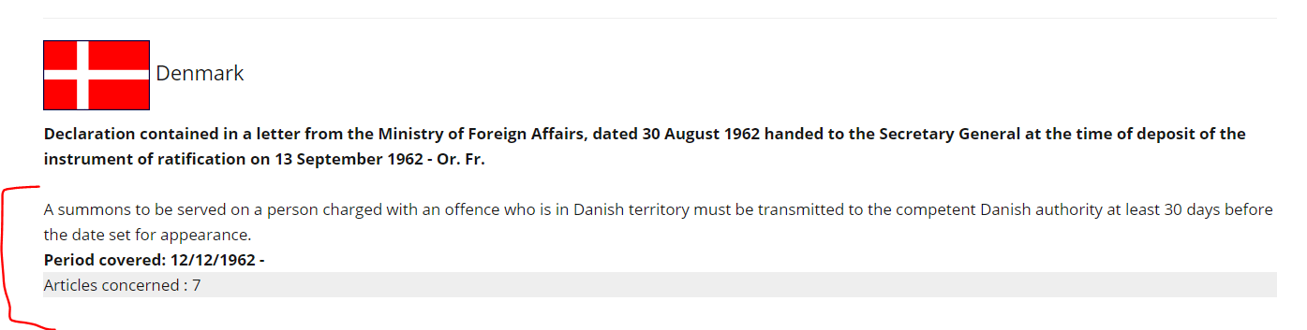

6. O autoritate judiciară irlandeză doreşte să citeze un martor în Grecia. Ce instrument legal trebuie să folosească?
Din nou, nu este vorba despre o măsură investigativă solicitată autoritatea judiciară irlandeză ceea ce înseamnă că nu se regăseşte în domeniul de aplicare al Directivei 2014/41 privind ordinul european de anchetă. Aşadar, nu este necesar să verificăm stadiul de implementare al Directivei (în plus, Irlandei nu îi sunt aplicabile dispoziţiile Directivei).
Astfel, este necesar să identificăm un instrument legal privind asistenţa judiciară reciprocă aplicabil în ambele state membre. Având calitatea de state membre ale Uniunii Europene verificăm, în primul rând, dacă dispoziţiile Convenţiei din 2000 sunt încă în vigoare în ambele state membre (art. 5 reglementează comunicarea actelor de procedură). În acest sens verificăm tabelul ratificărilor indicat mai jos. Putem observa faptul că în Irlanda Convenţia din 2000 este încă în vigoare, însă nu putem afirma acelaşi lucru despre cazul Greciei.
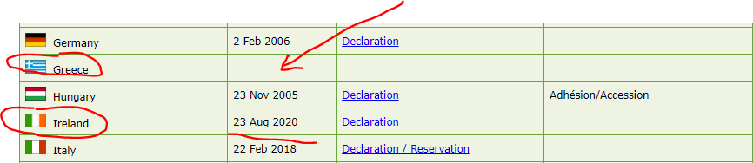

Acest lucru înseamnă că trebuie să identificăm un alt instrument legal privind asistenţa judiciară reciprocă aplicabil în ambele state membre. Art. 7 al Convenţiei Europene privind asistenţa judiciară reciprocă în materie penală (Convenţia din 1959) reglementează comunicarea actelor procedurale şi a hotărârilor judecătoreşti – Prezentarea/citarea martorilor, experţilor sau a celor acuzați. Trebuie să verificăm dacă acest instrument legal este în vigoare în ambele state membre.
Cum am menţionat la lit. e) vom accesa secţiunea Biroul Tratate de pe site-ul web al Consiliului Europei şi verificăm semnăturile şi ratificările Convenţiei din 1959.
Observăm mai jos faptul că dispoziţiile Convenţiei din 1959 sunt în vigoare în ambele state membre. Cu toate acestea, autoritatea judiciară irlandeză trebuie să verifice Rezervele (R) făcute de Grecia în legătură cu aplicarea unora dintre dispoziţiile Convenţiei din 1959. Verificând Rezervele formulate de Grecia observăm faptul că niciuna dintre acestea nu se referă la aplicarea art. 7 al Convenţiei din 1959.
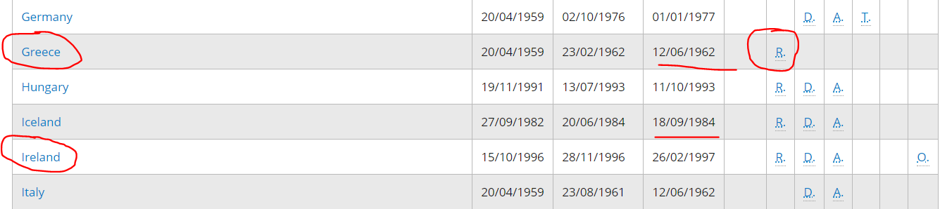

7. O autoritate judiciară română doreşte să audieze un martor aflat în Georgia prin intermediul videoconferinţei. Ce instrument legal trebuie să folosească?
Chiar dacă este vorba despre o măsură investigativă, Directiva 2014/41 nu este aplicabilă, deoarece Georgia nu este membră a Uniunii Europene. Aşadar, trebuie să ne îndreptăm atenţia, din nou, către secţiunea Biroul Tratate de pe site-ul web al Consiliului Europei.
Audierea unui martor prin videoconferinţă este reglementată în art. 9 al celui de-al Doilea Protocol Adiţional al Convenţiei din 1959 (Tratatul nr. 182 - Strasbourg, 08/11/2001). Putem observa faptul că cel de-al Doilea Protocol Adiţional este în vigoare, atât în România, cât şi în Georgia, astfel, acest protocol reprezintă instrumentul legal privind asistenţa judiciară reciprocă dintre cele două state.
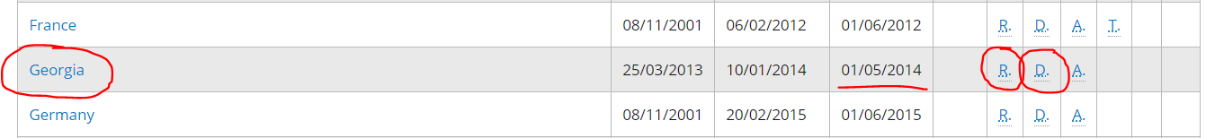

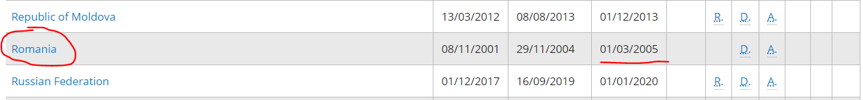

Acum, autoritatea judiciară română trebuie să verifice Rezervele (R) şi Declaraţiile (D) făcute de Georgia în legătură cu aplicarea unora dintre dispoziţiile celui de-al Doilea Protocol Adiţional al Convenţiei din 1959. Verificându-le observăm faptul că niciuna dintre acestea nu se referă la aplicarea art. 9 al celui de-al Doilea Protocol Adiţional al Convenţiei din 1959.

8. O autoritate judiciară bulgară doreşte să citeze un martor în Norvegia. Ce instrument legal trebuie să folosească?
Primul lucru pe care îl putem observa este faptul că în acest caz concret nu sunt aplicabile dispoziţiile Directivei 2014/41 privind ordinul european de anchetă.
Ulterior, chiar dacă Norvegia nu este un stat membru al Uniunii Europene, unele dispoziţii ale Convenţiei din 2000 sunt aplicabile colaborării dintre Norvegia şi Islanda cu UE în conformitate cu Acordul dintre Uniunea Europeană, Republica Islanda şi Regatul Norvegiei privind aplicarea unor dispoziţii ale Convenţiei din 29 mai 2000 privind asistenţa judiciară reciprocă în materie penală între statele membre ale Uniunii Europene şi ale Protocolului din 2001 la aceasta.
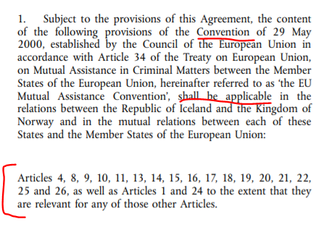
Observăm că art. 5 privind comunicarea actelor procedurale nu este menţionat în art. 1 alin. 2 al Acordului mai sus menţionat, ceea ce înseamnă că Convenţia din 2000 nu va fi instrumentul legal privind asistenţa judiciară reciprocă dintre cele două state.
Ne reamintim faptul că art. 7 al Convenţiei din 1959 reglementează comunicarea actelor de procedură, aşa că ne vom concentra atenţia asupra acestuia. Observăm că dispoziţiile Convenţiei din 1959 sunt în vigoare în ambele state. Acum, autoritatea judiciară bulgară trebuie să verifice Rezervele (R) şi Declaraţiile (D) făcute de Norvegia în legătură cu aplicarea unora dintre dispoziţiile Convenţiei din 1959.

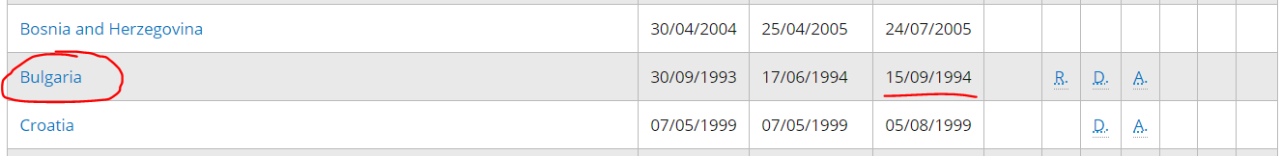

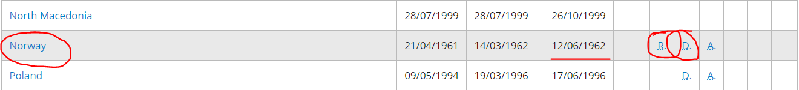

Mai jos regăsim rezervele şi declaraţiile făcute de Norvegia cu privire la aplicarea art. 7 al Convenţiei din 1959.
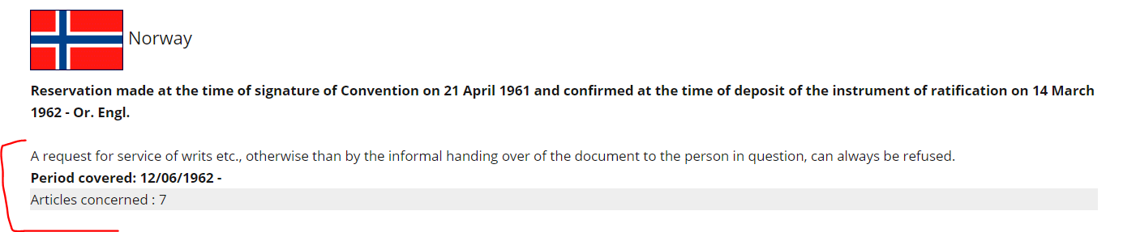
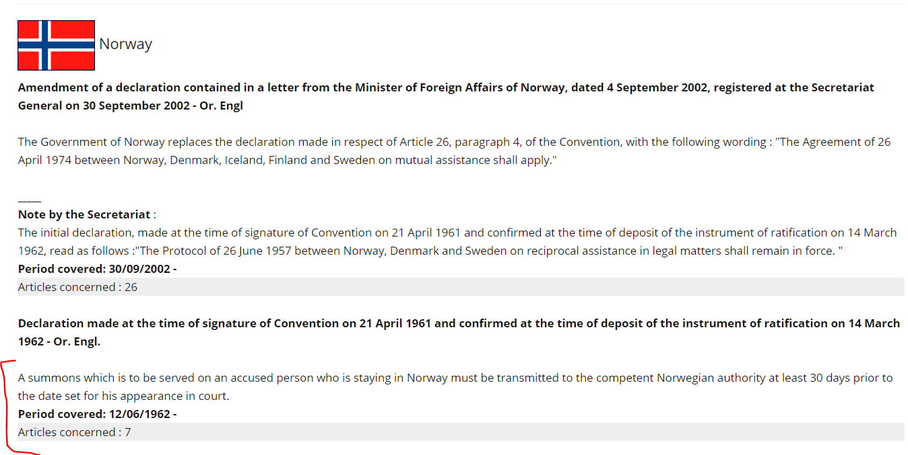

9. O autoritate judiciară germană doreşte să audieze un martor aflat în Elveţia prin intermediul videoconferinţei. Ce instrument legal trebuie să folosească?
Din nou, prima dată constatăm faptul că Directiva 2014/41 privind ordinul european de anchetă nu este aplicabil în acest caz.
De asemenea, nici Convenţia din 2000 nu este aplicabilă în această situaţie.
Audierea unui martor prin videoconferinţă este reglementată în art. 9 al celui de-al Doilea Protocol Adiţional al Convenţiei din 1959 (Tratatul nr. 182 - Strasbourg, 08/11/2001). Poate fi consultat accesând link-ul de mai jos:
https://www.coe.int/en/web/conventions/full-list/-/conventions/treaty/182
Putem observa că acest Protocol este în vigoare, atât în Germania, cât şi în Elveţia, astfel, acest Protocol va reprezenta instrumentul legal privind asistenţa judiciară reciprocă dintre cele două state.
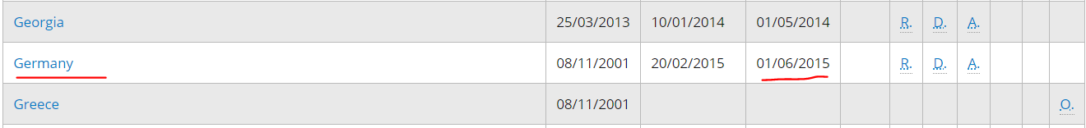

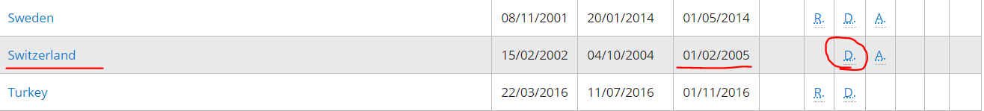
Acum, autoritatea judiciară germană trebuie să verifice Declaraţiile (D) făcute de Elveţia în legătură cu aplicarea unora dintre dispoziţiile celui de-al Doilea Protocol Adiţional al Convenţiei din 1959. Verificându-le observăm faptul că niciuna dintre acestea nu se referă la aplicarea art. 9 al celui de-al Doilea Protocol Adiţional al Convenţiei din 1959.
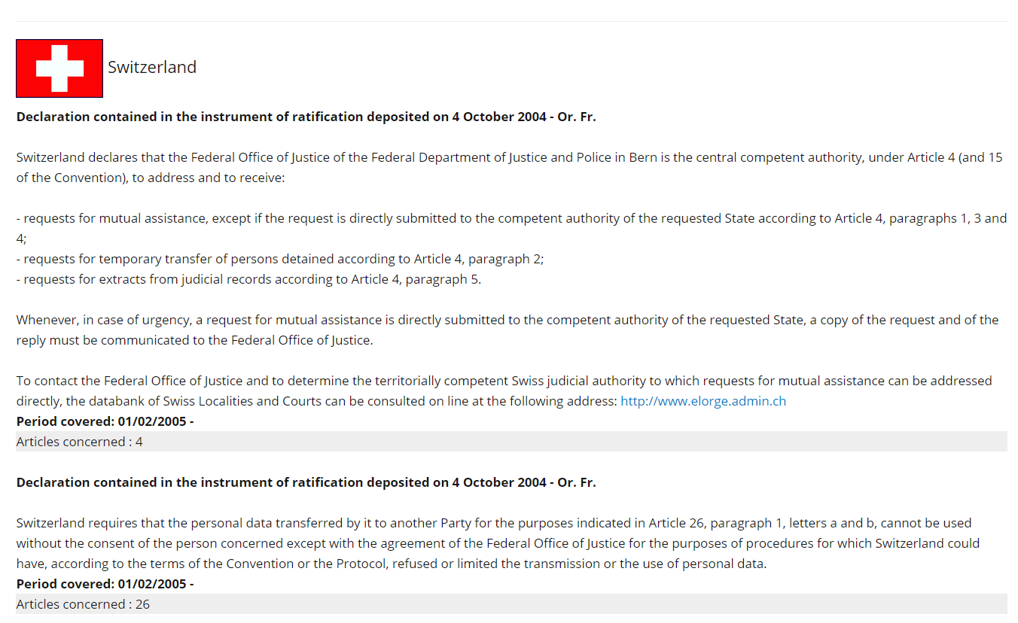

Elemente cheie de reţinut în momentul identificării instrumentului legal aplicabil procesului de cooperare judiciară:
- Căutaţi mereu instrumentul legal privind cooperarea judiciară în materie penală în vigoare în cele două state implicate în procesul de asistenţă judiciară reciprocă.
- Verificaţi mereu statele semnatare ale unei Convenţii (sau ale Protocoalelor) şi, de asemenea, verificaţi posibilele rezerve şi declaraţii făcute de statul solicitat.
- Verificaţi stadiul implementării ale deciziilor-cadru sau ale directivelor Consiliului în cazul statelor membre ale Uniunii Europene (accesaţi site-ul web al RJE).
- O autoritate emitentă nu va folosi un instrument legal deja înlocuit cu un altul nou considerând că cel vechi este mai rapid sau că procesul de cooperare este mai simplu. Spre exemplu, o autoritate emitentă nu poate folosi Convenţia din 29 mai 2000 privind asistenţa judiciară reciprocă în materie penală între statele membre ale Uniunii Europene, în detrimentul Directivei 2014/41/UE din 3 aprilie 2014 privind ordinul european de anchetă, în scopul obţinerii de probe pentru un anumit caz reglementat, atât de Directivă, cât şi de Convenţia din 2000 (spre exemplu – audierea unui martor prin videoconferinţă).
- În acest caz, în conformitate cu art. 34 alin. 1 al Directivei, aceasta este instrumentul legal aplicabil, întrucât înlocuieşte, de la data de 22 mai 2017, dispoziţiile corespunzătoare ale Convenţiei din 2000 cu privire la obţinerea de probe (aşadar, în exemplul nostru mai sus menţionat, art. 10 al Convenţiei din 2000 a fost înlocuit de art. 24 al Directivei 2014/41 privind ordinul european de anchetă). Convenţia din 2000 nu poate fi considerată un acord multilateral, aspect prevăzut în art. 34 alin. 3 al Directivei, din moment ce obiectivul Directivei să înlocuiască dispoziţiile Convenţiei cu un sistem mai simplu şi mai eficient (consultaţi cazul C-296/08 - Goicoechea – alin. 54 şi 55 aplicabile mutatis mutandis.
- Danemarca şi Irlanda nu sunt obligate prin Directiva 2014/41 privind ordinul european de anchetă/Dispoziţiile Directivei 2014/41 privind ordinul european de anchetă nu sunt opozabile Danemarcei şi Irlandei
- Convenţia din 2000 nu este în vigoare în Grecia şi Croaţia.

A. II. Speţa:
Soluţii:
Î1. Care este instrumentul legal aplicabil în vederea audierii martorului A.B. prin intermediul videoconferinţei? În cazul în care martorul nu poate fi audiat prin intermediul videoconferinţei, ar putea fi folosită teleconferinţa în vederea audierii acestuia?
Astfel cum a fost explicat în speţa introductivă, observăm faptul că România a transpus în legislaţia naţională Directiva privind ordinul european de anchetă şi că Danemarca nu a transpus dispoziţiile Directivei în legislaţia naţională, iar prevederile acesteia nu îi sunt aplicabile potrivit Considerentelor (45) aceleiaşi Directive. Astfel, Convenţia din 29 mai 2000 privind asistenţa judiciară reciprocă în materie penală între statele membre ale Uniunii Europene este aplicabilă în cazul celor două state, fiind în vigoare în ambele.
Dispoziţiile privind audierea unui martor prin videoconferinţa se regăsesc în art. 10 alin. 1-8 ale Convenţiei din 2000 şi, atât timp cât Danemarca nu a făcut vreo declaraţie în privinţa audierii martorilor prin videoconferinţă (accesaţi declaraţiile de către fiecare stat în link-ul de mai jos).
Declaraţiile făcute de fiecare stat membru privind unele dintre dispoziţiile Convenţiei din 2000 pot fi accesate pe site-ul web al RJE.
Declaraţiile făcute de Danemarca privind dispoziţiile Convenţiei din 2000 pot fi accesate aici.

În cazul în care, din diferite motive, nu este posibilă audierea martorului prin videoconferinţă, audierea poate fi făcută prin teleconferinţă în conformitate cu obligaţiile impuse prin art. 11 al Convenţiei din 2000.
- În cazul în care autoritatea solicitantă competentă este din Croaţia, atunci va fi aplicabil art. 9 alin. 1-7 al celui de-al Doilea Protocol Adiţional al Convenţiei din 1959 privind asistenţa judiciară reciprocă în materie penală (Strasbourg, 08/11/2001) pentru audierea unui martor prin videoconferinţă sau prin teleconferinţă, întrucât Croaţia nu a fost semnatară a Convenţiei din 29 Mai 2000 privind asistenţa judiciară reciprocă în materie penală între statele membre ale Uniunii Europene, iar Danemarcei nu îi sunt opozabile dispoziţiile Directivei 2014/41 privind ordinul european de anchetă.

Î2. Este posibilă audierea suspectului J.H. prin intermediul videoconferinţei?
Astfel cum a fost explicat în speţa introductivă, observăm faptul că România a transpus în legislaţia naţională Directiva privind ordinul european de anchetă şi că Irlanda nu a transpus dispoziţiile Directivei în legislaţia naţională, iar prevederile acesteia nu îi sunt aplicabile potrivit Considerentelor (44) aceleiaşi Directive.
Atât România, cât şi Irlanda, au semnat şi ratificat Convenţia din 2000, iar aceasta este în vigoare în Irlanda de la data de 23.08.2020. Astfel, Convenţia din 29 Mai 2000 privind asistenţa judiciară reciprocă în materie penală între statele membre ale Uniunii Europene este aplicabilă în cazul celor două state, fiind în vigoare în ambele.
Dispoziţiile privind audierea suspectului/inculpatului prin videoconferinţă se regăsesc în art. 10 alin. 9 al Convenţiei din 2000 şi, atât timp cât Irlanda nu a făcut vreo declaraţie în privinţa audierii suspecţilor/inculpaţilor prin videoconferinţă (accesaţi declaraţiile de către fiecare stat în link-ul de mai jos).

Declaraţiile făcute de fiecare stat membru privind unele dintre dispoziţiile Convenţiei din 2000 pot fi accesate pe site-ul web al RJE.
Declaraţiile făcute de Irlanda privind dispoziţiile Convenţiei din 2000 pot fi accesate aici.

În cazul în care autoritatea solicitantă competentă este din Croaţia, atunci va fi aplicabil art. 9 alin. 8 al celui de-al Doilea Protocol Adiţional al Convenţiei din 1959 privind asistenţa judiciară reciprocă în materie penală (Strasbourg, 08/11/2001) pentru audierea unui suspect/inculpat prin videoconferinţă sau prin teleconferinţă, întrucât Croaţia nu a fost semnatară a Convenţiei din 29 mai 2000 privind asistenţa judiciară reciprocă în materie penală între statele membre ale Uniunii Europene, iar Danemarcei nu îi sunt opozabile dispoziţiile Directivei 2014/41 privind ordinul european de anchetă.

Î3. Identificaţi autorităţile solicitate competente din Danemarca şi Irlanda, precum şi căile de transmitere ce vor fi folosite.
Cererea de asistenţă => România (sau orice alt stat membru cu excepţia Croaţiei sau Greciei) – Danemarca
În conformitate cu art. 6 alin. 1 Convenţiei din 2000, cererile pentru asistenţă judiciară reciprocă vor fi făcute în scris, sau prin orice mijloc în măsură să producă un document scris, în condiţii care permit statului membru destinatar să îi stabilească autenticitate şi să îl trimită direct autorităţilor judiciare competente teritorial pentru punerea în executare a acestuia, iar comunicarea către autoritatea solicitantă se va face prin aceleași canale de transmitere, cu excepţia situaţiei în care s-a prevăzut în mod expres altfel.
Autoritatea solicitată competentă poate fi identificată folosind Atlasul de pe site-ul web al RJE. Vom selecta ţara – Danemarca, măsura investigativă necesară – 703. Audierea martorilor: prin videoconferinţă, apoi selectăm toate celelalte aspecte (nu este cazul pentru infracţiuni economice grave, spălare de bani), instrumentul legal aplicabil – Convenţia din 2000, şi adăugarea oraşului – Aarhus – ar trebui să ni se indice autoritatea competentă căreia trebuie să-i trimitem, în mod direct cererea (vizualizaţi toţi paşii mai jos).

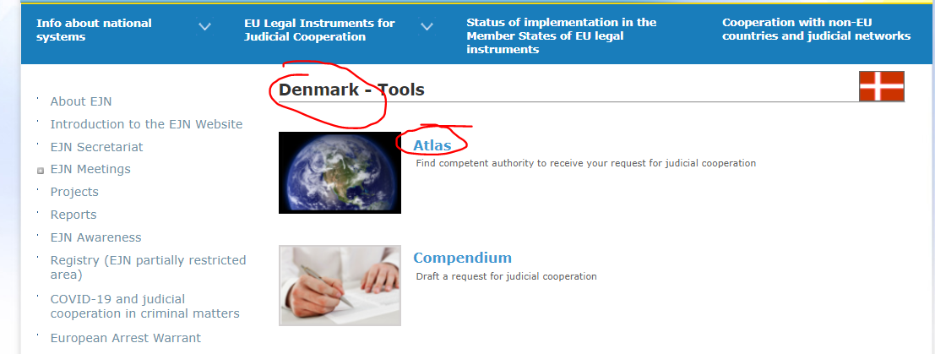

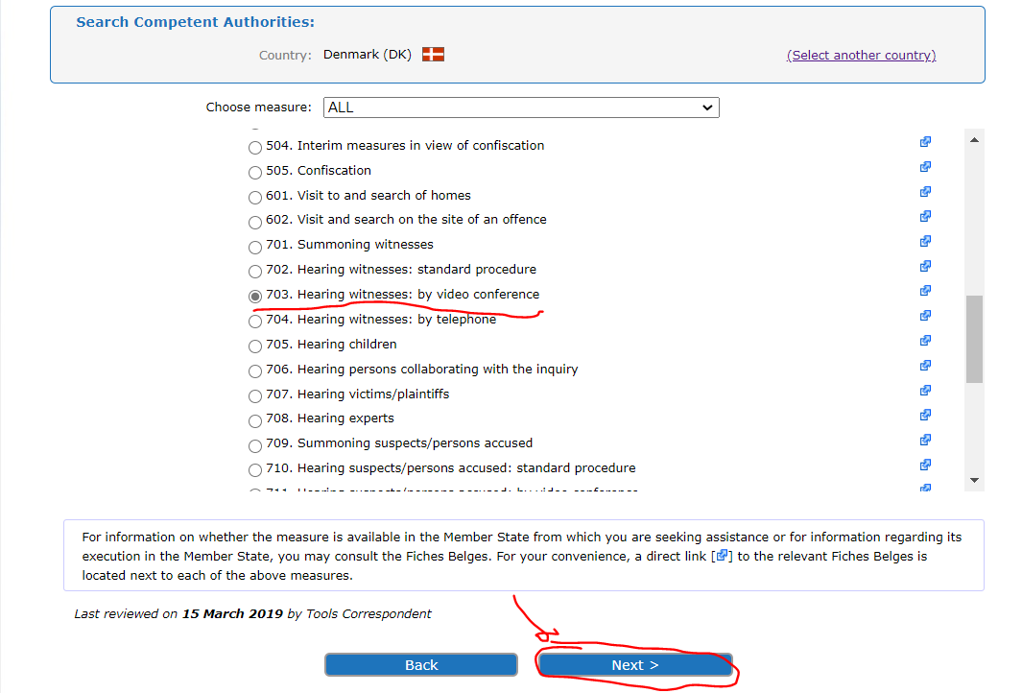
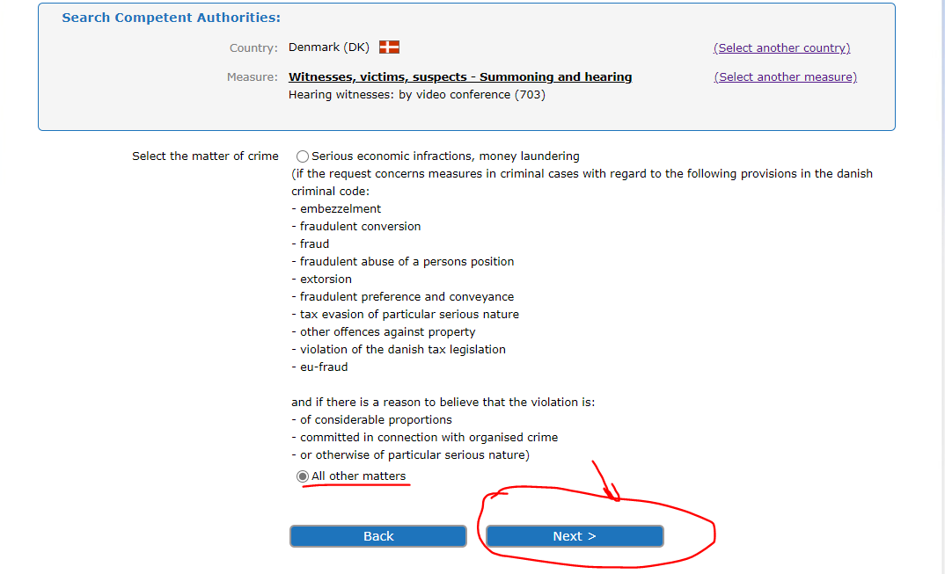

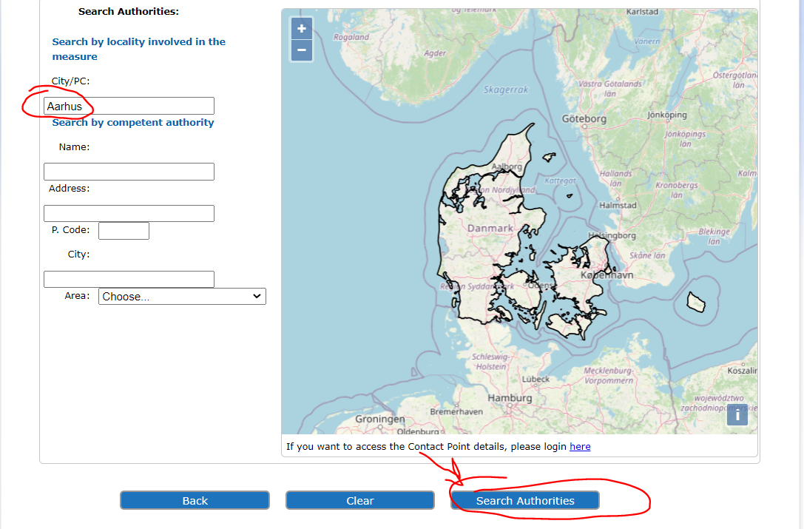

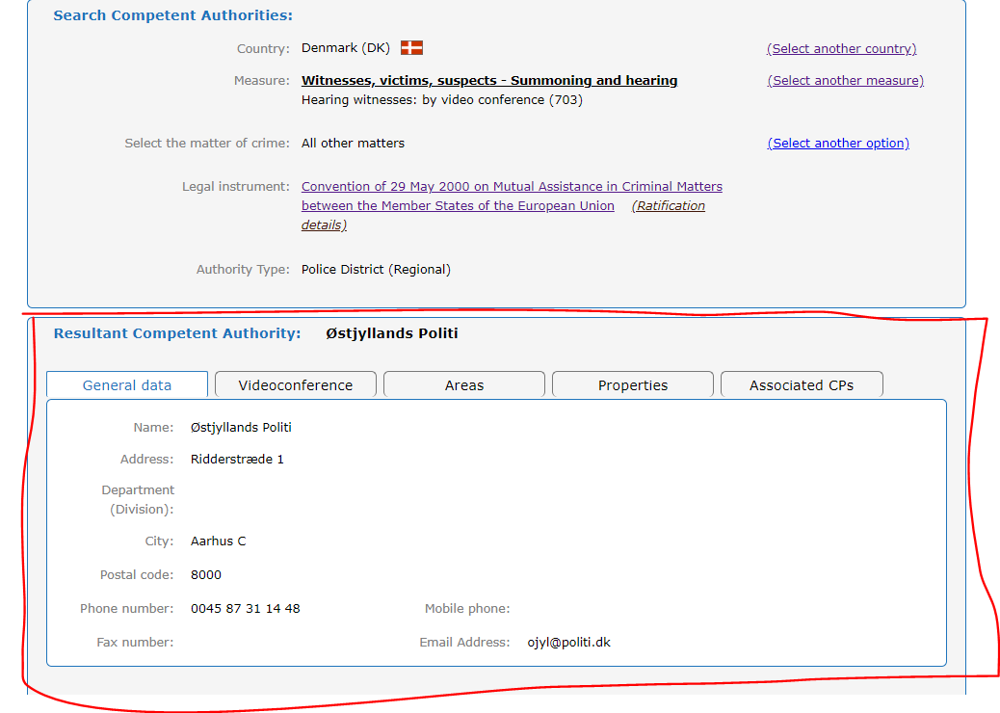
După trimiterea cererii către autoritatea competentă, autoritatea solicitantă şi autoritatea solicitată vor lua legătura în vederea stabilirii tuturor detaliilor tehnice referitoare la audiere.
În cazul Croaţiei art. 4 al celui de-al Doilea Protocol Adiţional al Convenţiei din 1959 privind asistenţa judiciară reciprocă în materie penală va fi aplicabil, desigur, în măsura în care nu există un alt acord bilateral mai favorabil între cele două ţări (canalul de comunicare între ministerele de justiţie).
Cererea => România (sau orice alt stat membru, cu excepţia Greciei şi Croaţiei) – Irlanda
În conformitate cu art. 6 alin. 1 al Convenţiei din 2000, cererile pentru asistenţă judiciară reciprocă vor fi făcute în scris, sau prin orice mijloc în măsură să producă un document scris, în condiţii care permit statului membru destinatar să îi stabilească autenticitate şi să îl trimită direct autorităţilor judiciare competente teritorial pentru punerea în executare a acestuia, iar comunicarea către autoritatea solicitantă se va face prin aceleaţi canale de transmitere, cu excepţia situaţiei în care s-a prevăzut în mod expres altfel.
Fără a aduce atingere alin. 1, Marea Britanie şi Irlanda pot, la notificarea prevăzută în art. 27 alin. (2), să declare că cererile şi comunicările care îi sunt adresate, aşa cum se specifică in declaraţie, trebuie trimise prin intermediul autorităţii sale centrale. Aceste state membre pot oricând, printr-o declarație suplimentară, să limiteze domeniul de aplicare al unei astfel de declarații în scopul de a da un efect sporit alineatului 1. Vor putea proceda astfel în momentul în care dispoziţiile privind asistenţa judiciară reciprocă ale Convenției privind punerea în aplicare a spațiului Schengen este pusă în aplicare pentru acestea (art. 6 alin. 3 al Convenţiei din 2000).
Irlanda a făcut o declarație cu privire la acest articol și, astfel, toate cererile primite vor fi trimise Ministerului Justiției și Egalității în calitate de Autoritate centrală (vezi mai jos).
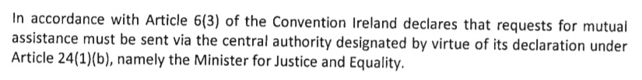
Având în vedere aceste dispoziţii, cererea pentru asistenţă judiciară reciprocă va fi comunicată în scris de Ministerul Justiţiei din România (autoritate solicitantă) către Ministerul Justiţiei şi Egalităţii din Irlanda (în calitate de Autoritate centrală), iar aceasta va fi returnată prin acelaşi canal de transmitere.

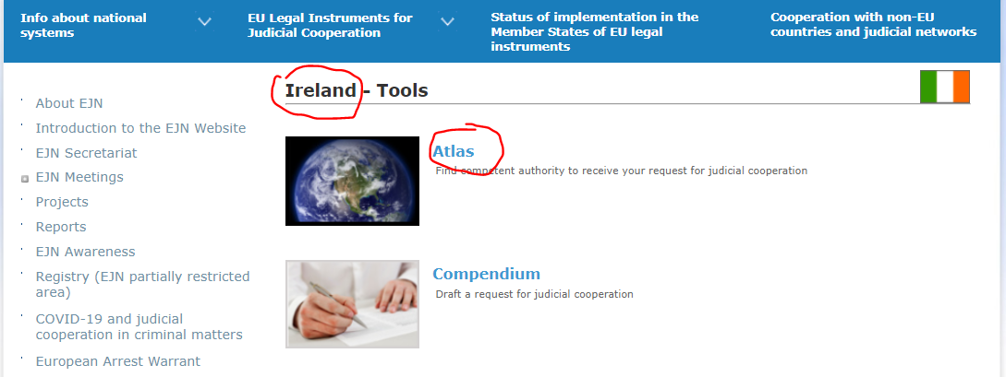

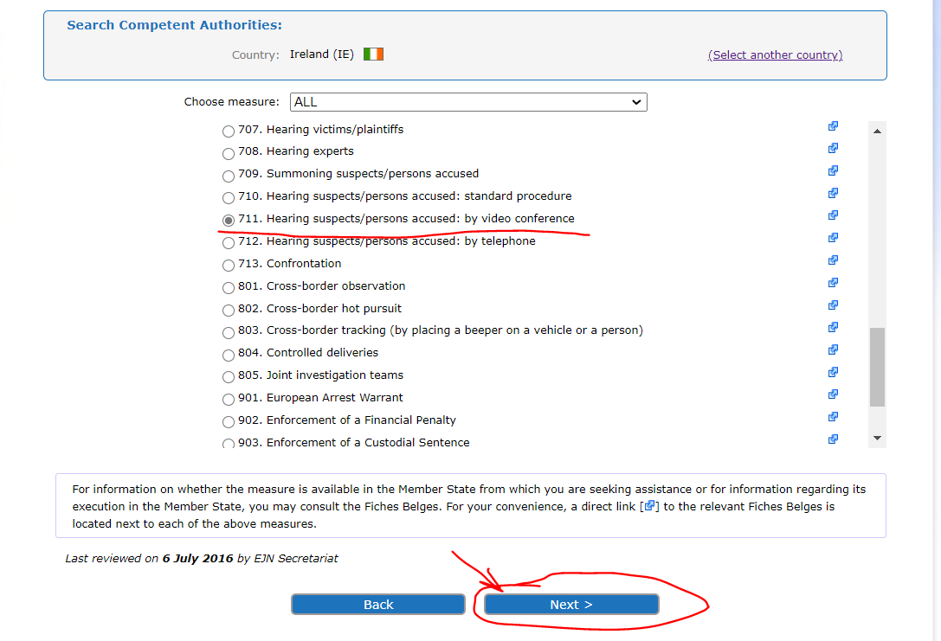

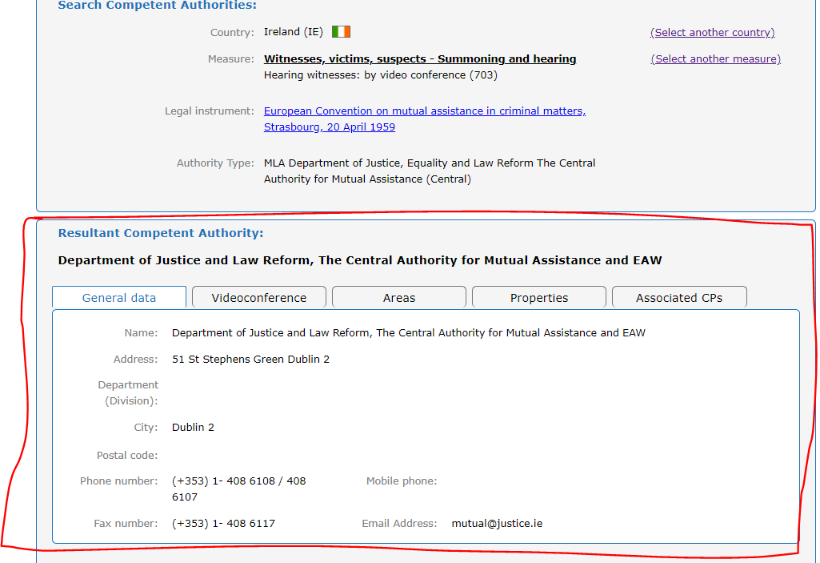

Î4. Care va fi forma cererii folosite de către autorităţile judiciare solicitante în momentul solicitării audierii prin videoconferinţă sau prin teleconferinţă?
Nu există dispoziţii cu privire la o anumită formă prevăzută pentru cererea care urmează a fi trimisă de autoritatea solicitantă autorităţii solicitate, nici în Convenţia din 2000, nici în Convenţia din 1959 şi nici în Protocoalele adiţionale.
Autoritatea solicitantă a întreprins eforturi pentru întocmirea unor diferite formulare pentru cererea ce urmează a fi trimisă autorităţii solicitate, însă nu este o sarcină uşoară!
Din aceste considerente, pe site-ul web al RJE în secţiunea – Compendium –există posibilitatea elaborării unei cereri, în funcţie de statul în care se regăseşte autoritatea solicitată, fie că este vorba despre un stat membru al UE, fie că este vorba despre Norvegia sau de un stat non-membru UE.

Un manual de utilizare Compendium este disponibil pe acelaşi site web.

Î5. Completaţi cererile necesare în vederea audierii martorului şi a suspectului.
Participanţii vor completa cererea în vederea audierii unui martor şi/sau a unui suspect prin asistenţă judiciară reciprocă.
Observaţii pentru completarea cererilor în vederea audierii martorului sau suspectului:
- În momentul completării cererii pentru asistenţă judiciară reciprocă în secţiunea – Autoritate solicitantă – introduceţi toate informaţiile cu privire autoritatea judiciară naţională competentă să efectueze urmărirea penală sau judecarea infracţiunilor din speţă, din ţara pe teritoriul căreia are loc seminarul (!!! Numai în cazul în care seminarul are loc în România, autoritatea solicitantă va rămâne aceeaşi ca în speţă).
- Secțiunea – Autoritate solicitată – va fi completată cu informațiile de la întrebarea c).
- Secțiunea – Măsura solicitată – 703. Audierea martorilor: prin videoconferință sau 711. Audierea suspecților/inculpaților: prin videoconferință în funcție de cererea formulată.
- Secțiunea – Persoanele vizate – introduceţi datele celor doi suspecţi şi pe cele ale martorului (persoanele 1, 2 şi 3). În cazul datelor lipsă din speţă cu privire la cele 3 persoane, vă rugăm să introduceţi date fictive.
- Secțiunea - Urgenţă / Confidenţialitate – completaţi cu Da sau Nu în funcţie de prevederile legislaţiei naţionale. În cazul în care alegeţi Da pentru oricare dintre cele două casete – participanţii vor indica dacă există un termen limită procedural, precum şi motivele urgenţei sau confidenţialităţii.
- Secțiunea – Temeiul juridic al cererii – în funcţie de tipul cererii:
- Pentru cererea privind – audierea unui martor prin videoconferinţă este Convenţia din 2000 (cu excepţia Croaţiei, în cazul căreia temeiul juridic este reprezentat de de-al Doilea Protocol Adiţional al Convenţiei europene privind asistenţa judiciară reciprocă în materie penală, Strasbourg, 08 noiembrie 2001),
- Pentru cererea privind – audierea suspectului/inculpatului prin videoconferinţă este Convenţia din 2000.
În cazul în care există un tratat bilateral/multilateral între ţara ta şi ţara solicitată din speţă, participanţii vor indica tratatul/convenţia/acordul sau orice alt instrument legal existent între cele două ţări.
- În momentul completării secţiunii – Fapte şi calificări – participanţii vor introduce dispoziţiile naţionale aplicabile pentru faptele descrise în speţă.
- În momentul completării secţiunii – Condiţii speciale impuse de legislaţia statului solicitant – participanţii vor introduce condiţiile speciale impuse de legislaţia naţională în privinţa audierii martorilor sau a suspecţilor/inculpaţilor (în cazul în care există).
- În secţiunea – Alte autorităţi implicate – participanţii vor indica autoritatea/autorităţile menţionate în dispoziţiile legislaţiei naţionale (în cazul în care există). Participanţii vor menţiona rolul acestor autorităţi sau dacă solicită ca acestea să asiste la punerea în executare a cererii de asistență.
- În secţiunea – Informaţii specifice necesare în cazul cererilor privind audierea prin videoconferinţă – participanţii vor completa informaţiile privind autoritatea lor judiciară sau alte informaţii fictive (dacă nu sunt cunoscute) pentru autoritatea solicitantă şi informaţii aleatorii pentru autoritatea solicitată şi informaţii anterioare întâlnirii care nu sunt puse la dispoziţiei în speţă.
- În secţiunea Anexe – în cazul completării, vă rugăm să menţionaţi numele anexei.
- Pentru secţiunea - Semnătură / Ştampilă oficială – participanţii vor completa un nume şi o poziţie aleatorii.

Î6. Există vreun termen limită pentru punerea în executare a cererii de asistenţă judiciară reciprocă de către autorităţile competente solicitate?
Diferit faţă de Directiva 2014/41/UE privind ordinul european de anchetă în materie penală, în cadrul căreia au fost introduse, în mod expres, termene limită pentru recunoaşterea cererii sau punerea în executare a acesteia (vezi art. 12), nici în Convenţia din 2000, nici în cel de-al Doilea Protocol Adiţional al Convenţiei europene privind asistenţa judiciară reciprocă în materie penală nu au fost prevăzute astfel de termene limită pentru punerea în executare a cererii.
Ca regulă generală, cererile se execută în cel mai scurt timp posibil şi, în măsura în care este posibil, în interiorul termenului indicat de autoritatea emitentă.

- Convenţia privind asistenţa judiciară reciprocă în materie penală între statele membre ale Uniunii Europene (Convenţia din 2000)
Art. 4 alin. 2 prevede faptul că statul membru solicitat va executa cererea de asistenţă în cel mai scurt timp posibil, cu luarea în considerare a termenelor limită procedurale sau a altor termene limită indicate de statul membru solicitant.
În cazul în care se preconizează că termenul stabilit de statul membru solicitant pentru punerea în executare a cererii sale nu poate fi respectat, autoritățile statului membru solicitat vor indica cu promptitudine timpul estimat necesar pentru punerea în executare a cererii. Autorităţile statului solicitant vor indica cu promptitudine dacă cererea va fi admisă. Autorităţile statului solicitant, precum şi cele ale statului solicitat pot conveni ulterior cu privire la acţiunile necesar a fi întreprinse cu privire la cerere (art. 4 alin. 4).
- Al Doilea Protocol Adiţional al Convenţiei europene privind asistenţa judiciară reciprocă în materie penală
Nu este prevăzut niciun termen limită în Convenţie pentru punerea în executare a cererii, ceea ce înseamnă că cererile vor if executate în cel mai scurt timp posibil şi, în măsura în care este posibil, în interiorul termenelor limită indicate de autoritatea emitentă.

Î7. Care sunt dispoziţiile aplicabile pentru audierea martorului sau a suspectului?
Pentru a asigura admisibilitatea probei obţinute, autorităţile statului solicitat vor respecta formalităţile şi procedurile indicate de autorităţile statului solicitant cu condiţia ca acestea să nu contravină principiilor fundamentale ale sistemului de drept aplicabil în statul solicitat.
- Audierea prin videoconferinţă a unui martor => art. 10 al Convenţiei din 2000
Condiţii, reguli şi dispoziţii aplicabile:
- Martorul se află pe teritoriul unui stat membru şi trebuie să fie ascultat de către autorităţile judiciare ale unui alt stat membru.
- Nu este oportun sau posibil ca persoana ce urmează a fi audiată să se prezinte personal pe teritoriul statului membru solicitant.
- Statul membru solicitat va fi de acord cu audierea prin videoconferinţă, în condiţiile în care folosirea acestei modalităţi nu contravine principiilor fundamentale ale sistemului său de drept.
- Autoritatea judiciară a statului membru solicitat va cita persoana în cauză în vederea prezentării acesteia, în conformitate cu legislaţia sa naţională.
- O autoritate judiciară a statului solicitat va fi prezentă în timpul audierii, iar, când este necesar, se va asigura prezenţa unui interpret. Autoritatea judiciară solicitată va fi responsabilă, atât pentru identificarea persoanei ce urmează a fi ascultată, cât şi în privinţa respectării principiilor fundamentale de drept aplicabile în statul solicitat.
- În cazul în care autoritatea judiciară a statului solicitat constată faptul că, pe parcursul audierii, principiile fundamentale de drept ale statului solicitat sunt încălcate, va lua de îndată măsurile necesare pentru a se asigura că audierea continuă în conformitate cu principiile mai sus menţionate.
- Măsurile privind protecţia persoanei ce urmează a fi ascultate, în situaţiile în care sunt necesare, vor fi stabilite între autorităţile competente, atât ale statului solicitat, cât şi cele ale statului solicitant.
- Audierea va fi făcută, în mod direct, sau sub coordonarea autorităţii judiciare a statului membru solicitant, în conformitate cu legislaţie sa naţională.
- La cererea statului membru solicitant sau a persoanei audiate, statul membru solicitat va asigura prezenţa unui interpret care să asiste persoana ascultată, în cazul în care este necesar.
- Persoana care urmează a fi audiată poate refuza să dea declaraţie, dacă acest drept este prevăzut, fie în legislaţia statului membru solicitat, fie în legislaţia statului membru solicitant.
- După finalizarea audierii, autoritatea judiciară a statului membru solicitat va încheia un proces-verbal în care va menţiona data şi locul audierii, numele persoanei audiate, numele şi funcţia celorlalte persoane din statul membru solicitat care au participat la audiere, precum şi orice jurământ depus sau alte informaţii relevante cu privire la modalitate de desfăşurare a audierii.
- Procesul-verbal întocmit va fi comunicat de autoritatea competentă a statului membru solicitat către autoritatea competentă a statului membru solicitant.
- Costul stabilirii conexiunii video, cele aferente serviciilor video furnizate statului membru solicitat, remunerarea interpreţilor desemnaţi pentru martor sau a experţilor, precum şi cheltuielile de deplasare ale acestora pe teritoriul statului membru solicitat, efectuate de către statul solicitat, îi vor fi restituite acestuia de statul membru solicitant, cu excepţia cazului în care statul solicitat renunţă la restituirea tuturor sau unora dintre cheltuielile efectuate.
- Audierea martorului prin videoconferinţă => art. 9 alin. 1-7 al celui de-al Doilea Protocol Adiţional al Convenţiei Europene privind asistenţa judiciară reciprocă în materie penală
Condiţii, reguli şi dispoziţii aplicabile:
- Martorul se află pe teritoriul unui stat membru şi trebuie să fie ascultat de către autorităţile judiciare ale unui alt stat membru.
- Nu este oportun sau posibil ca persoana ce urmează a fi audiată să se prezinte personal pe teritoriul statului membru solicitant.
- Statul membru solicitat va fi de acord cu audierea prin videoconferinţă, în condiţiile în care folosirea acestei modalităţi nu contravine principiilor fundamentale ale sistemului său de drept.
- Cererile privind audierea prin videoconferinţă vor conţine motivul conform căruia prezenţa efectivă/personală a martorului sau expertului nu este oportună sau posibilă, numele autorităţii judiciare şi ale persoanelor care vor efectua audierea.
- Autoritatea judiciară solicitată va cita persoana în cauză în conformitate cu dispoziţiile legislaţiei sale naţionale.
- O autoritate judiciară a părţii solicitate va fi prezentă în timpul audierii, iar, când este necesar, se va asigura prezenţa unui interpret. Autoritatea judiciară solicitată va fi responsabilă atât pentru identificarea persoanei ce urmează a fi ascultată, cât şi în privinţa respectării principiilor fundamentale de drept aplicabile părţii solicitat.
- În cazul în care autoritatea judiciară a părţii solicitate constată faptul că, pe parcursul audierii, principiile fundamentale de drept ale părţii solicitate sunt încălcate, va lua de îndată măsurile necesare pentru a se asigura că audierea continuă în conformitate cu principiile mai sus menţionate;
- Măsurile privind protecţia persoanei ce urmează a fi ascultate, în situaţiile în care sunt necesare, vor fi stabilite între autorităţile competente, atât ale părţii solicitate, cât şi cele ale părţii solicitante
- Audierea va fi făcută, în mod direct, sau sub coordonarea autorităţii judiciare a părţii solicitante, în conformitate cu legislaţie sa naţională
- După finalizarea audierii, autoritatea judiciară a părţii solicitate va încheia un proces-verbal în care va menţiona data şi locul audierii, numele persoanei audiate, numele şi funcţia celorlalte persoane din cadrul părţii solicitate care au participat la audiere, precum şi orice jurământ depus sau alte informaţii relevante cu privire la modalitate de desfăşurare a audierii.
- Procesul-verbal întocmit va fi comunicat de autoritatea competentă a părţii solicitate către autoritatea competentă a părţii solicitante.
- Audierea suspectului/inculpatului prin videoconferinţă => art. 10 alin. 9 al Convenţiei din 2000
Statele membre au posibilitate, atunci când consideră oportun, să aplice dispoziţiile art. 10 al Convenţiei din 2000, când este cazul şi cu acordul autorităţilor judiciare competente, audierii suspecţilor/inculpaţilor prin videoconferinţă. În acest caz, hotărârea privind folosirea videoconferinţei, precum şi modalitatea în care aceasta se va desfăşura, vor reprezenta acordul dintre statele membre implicate, în conformitate cu legislaţiile lor naţionale şi cu instrumentele juridice internaţionale relevante, inclusiv Convenţia europeană din 1950 privind protecţia drepturilor omului şi a libertăţilor fundamentale.
Orice stat membru poate declara, la notificarea sa în temeiul art. 27 alin. 2, că nu va aplica primul paragraf. O astfel de declaraţie poate fi retrasă oricând. Audierile pot fi făcute numai cu acordul suspectului/inculpatului. Normele care se dovedesc a fi necesare, în scopul protejării drepturilor suspectului/inculpatului, vor fi adoptate de Consiliu sub forma unor instrumente juridice cu caracter obligatoriu.
Condiţii, reguli şi dispoziţii aplicabile:
- Suspectul/inculpatul se află pe teritoriul unui stat membru şi trebuie să fie ascultat de către autorităţile judiciare ale unui alt stat membru.
- Nu este oportun sau posibil ca persoana ce urmează a fi audiată să se prezinte personal pe teritoriul statului membru solicitant.
- Statul membru solicitat consideră audierea oportună, având în acest sens şi acordul autorităţilor judiciare competente.
- Trebuie să existe un acord între autoritățile judiciare competente implicate în organizarea videoconferinței.
- Modalitatea de desfăşurare a videconferinţei va reprezenta acordul părţilor implicate.
- Acordul suspectului/inculpatului.

Strasbourg, 8.XI.2001
OJ L 130, 1.5.2014, p. 1–36
2000/C 197/01
Strasbourg, 20.IV.1959

